**KORELASI TINGKAT KEMATIAN AKIBAT BEBERAPA PENYAKIT DENGAN POPULASI**

**DI INDONESIA TAHUN 1990 – 2017**

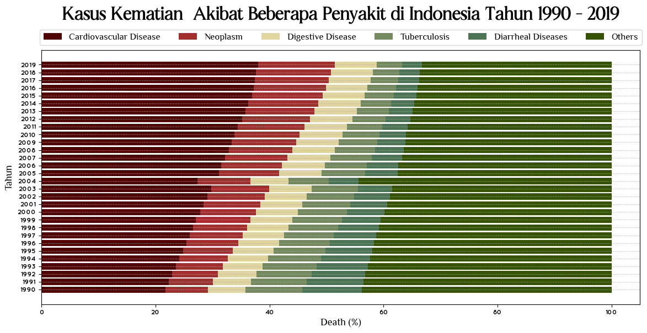

Penyakit kardiovaskular merupakan penyakit dengan tingkat kematian tertinggi di dunia jika dibandingkan dengan penyakit lainya. Terdapat 5 jenis penyakit penyebab kematian tertinggi dari total 33 penyebab kematian di Indonesia. 5 penyakit tersebut yaitu kematian akibat penyakit kardiovaskular, neoplasma, gangguan pencernaan, tuberculosis dan diare. Penyakit kardiovaskular menjadi penyakit dengan kasus kematian yang tertinggi, disusul dengan kematian akibat penyakit neoplasma sebagai akibat kematian tertinggi kedua, peringkat ketiga penyebab kematian yaitu akibat penyakit gangguan pencernaan, peringkat keempat penyebab kematian yaitu penyakit tuberculosis dan peringkat kelima penyebab kematian yaitu penyakit diare. Dari kelima jenis penyakit yang mengakibatkan kematian tertinggi di Indonesia akan dikorelasikan dengan perkembangan populasi di Indonesia dari tahun ke tahun.

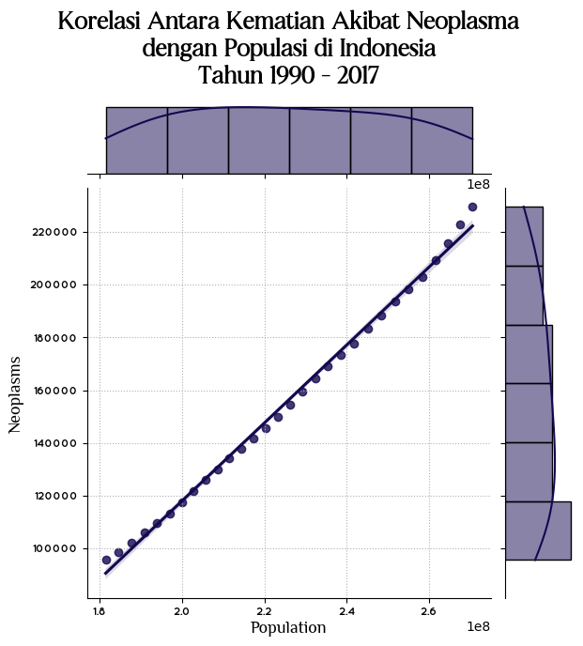

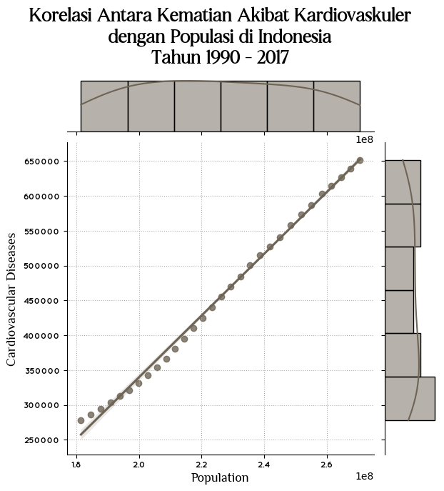

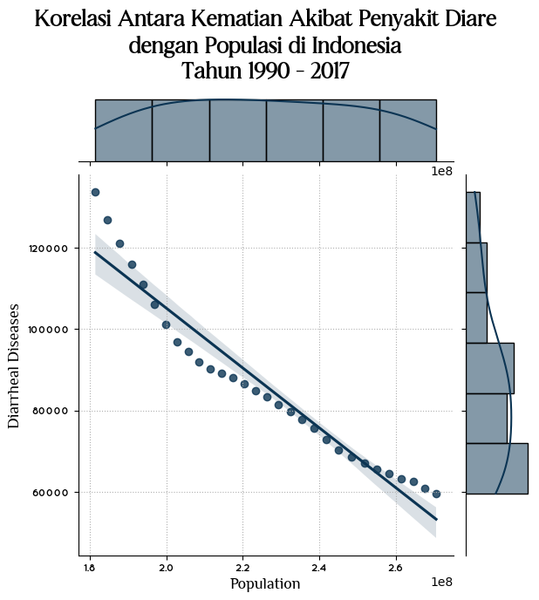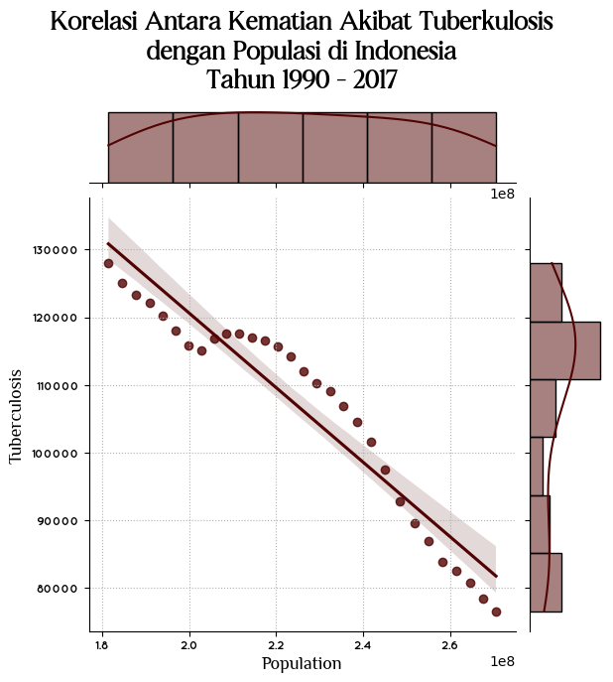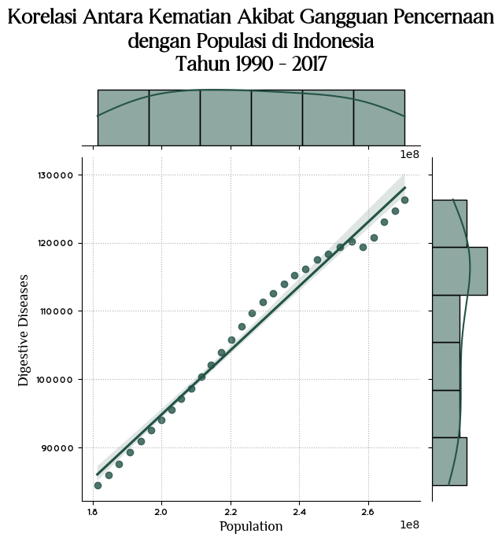

5 jenis penyakit yang menyebabkan kasus kematian tertinggi di Indonesia dilakukan uji korelasi dengan perkembangan populasi di Indonesia untuk mengetahui tingkat keterkaitan atau korelasinya. Berdasarkan pada metode korelasi yang telah dilakukan, maka didapatkan bahwa penyebab kematian tertinggi, yaitu akibat penyakit kardiovaskular memiliki nilai koefisien korelasi 0.998145, nilai ini menunjukkan bahwa kematian akibat penyakit kardiovaskular dengan populasi memiliki korelasi positif yang sangat kuat karena nilainya mendekati angka 1. Penyebab kematian tertinggi kedua yaitu kematian akibat penyakit neoplasma memiliki nilai koefisien korelasi 0.998116, nilai ini menunjukkan bahwa kematian akibat penyakit neoplasma dengan populasi memiliki korelasi positif yang sangat kuat karena nilainya mendekati angka 1. Penyebab kematian tertinggi ketiga yaitu kematian akibat gangguan pencernaan memiliki nilai koefisien korelasi 0.991004, nilai ini menunjukkan bahwa kematian akibat penyakit gangguan pencernaan dengan populasi memiliki korelasi positif yang sangat kuat karena nilainya mendekati angka 1. Penyebab kematian tertinggi keempat yaitu kematian akibat tuberculosis memiliki nilai koefisien korelasi -0.957491, nilai ini menunjukkan bahwa kematian akibat penyakit tuberculosis dengan populasi memiliki korelasi negative yang sangat kuat karena nilainya mendekati angka -1. Penyebab kematian tertinggi kelima yaitu kematian akibat penyakit diare memiliki nilai koefisien korelasi -0.966975, nilai ini menunjukkan bahwa kematian akibat penyakit diare dengan populasi memiliki tingkat korelasi negative yang sangat kuat karena nilainya mendekati angka -1.

Tingkat korelasi dari 5 jenis penyakit penyebab kematian tertinggi di Indonesia dengan perkembangan populasi di Indonesia memiliki nilai koefisien korelasi yang berbeda – beda, namun semuanya menunjukkan korelasi yang sangat kuat karena nilai koefisien korelasinya mendekati angka 1 atau -1. Kematian akibat penyakit kardiovaskular, neoplasma dan gangguan pencernaan dengan perkembangan populasi di Indonesia memiliki tingkat korelasi positif, hal ini memiliki arti bahwa apabila perkembangan populasi dari tahun – ke tahun meningkat, maka kasus kematian akibat ketiga jenis penyakit tersebut juga cenderung meningkat. Sebaliknya, pada kasus kematian akibat penyakit tuberculosis dan diare dengan perkembangan populasi di Indonesia, memiliki korelasi kuat yang negative, hal ini memiliki arti bahwa apabila perkembangan populasi dari tahun – ke tahun mengalami peningkatan, maka kasus kematian akibat kedua jenis penyakit tersebut cenderung menurun.